Sistemas operativos
Hardware
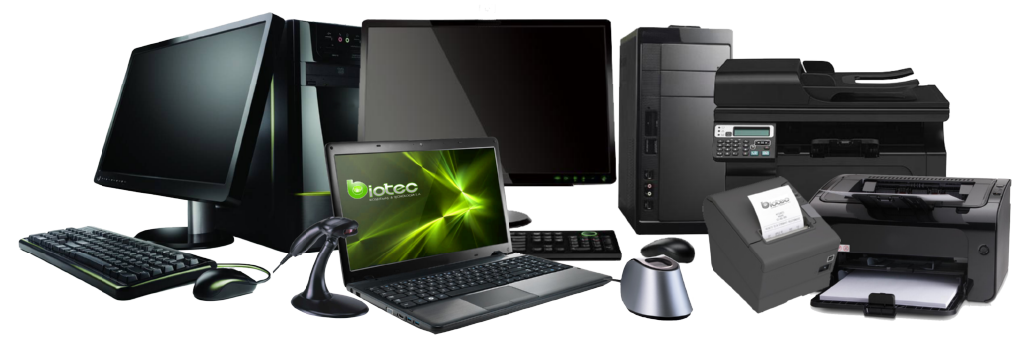
Software
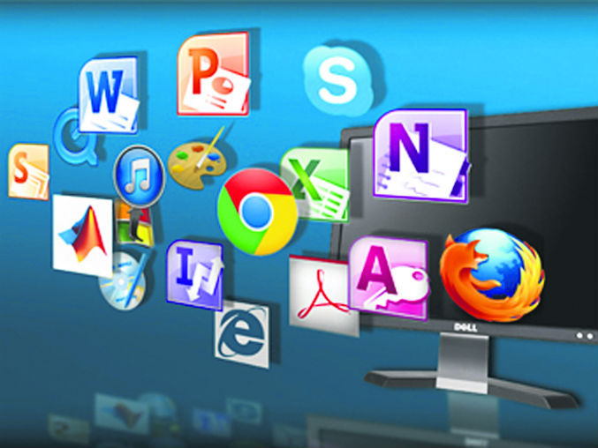
Dispositivos móviles y de escritorio.
